Муниципальное бюджетное дошкольное образовательное учреждение
детский сад №2 «Ромашка»

ДЕТСКО-РОДИТЕЛЬСКАЯ ВСТРЕЧА
КАК ИГРОВАЯ МОДЕЛЬ ВЗАИМОДЕЙСТВИЯ
(РОДИТЕЛЬ-РЕБЕНОК)
В ТЕАТРАЛИЗОВАННОМ ПРЕДСТАВЛЕНИИ «КОЛОБОК»
(НОВАЯ ВЕРСИЯ СКАЗКИ)

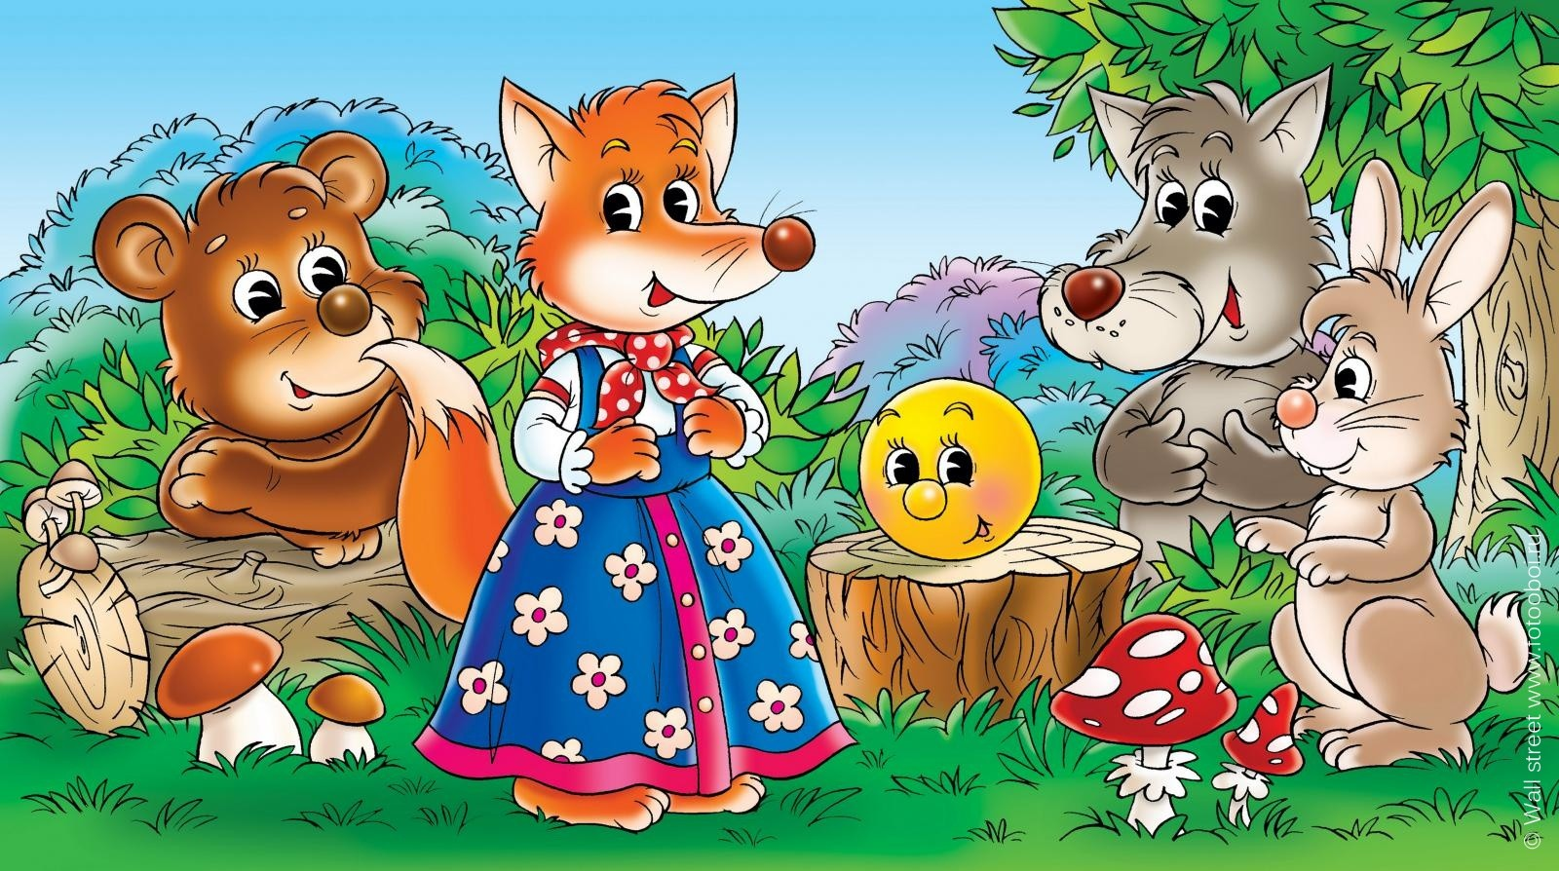

2023 г.

Цель: Создание благоприятного эмоционального состояния у детей через совместную театрализованную деятельность.
Задачи:
1.Повторить и закрепить русскую народную сказку «Колобок».
2.Закреплять умения имитировать действия персонажей; передавать несложные
эмоциональные состояния, используя хотя бы одно средство выразительности – мимику, жест, движение.
3.Воспитывать дружеские взаимоотношения между детьми и родителями, доброжелательность, внимательность, отзывчивость.
4. Воспитывать желание оказать помощь сказочному персонажу.
5.Развивать связную речь у детей, как средство общения.
6. Побуждать родителей к активному участию в театрализованной игре.
7.Доставить детям и родителям радость от совместной деятельности.
Предварительная работа:
Чтение русской народной сказки «Колобок», беседа по её содержанию, рассматривание иллюстраций, картинок; мультимедийный просмотр сказки «Колобок», обсуждение с детьми увиденного; имитирование и подражание героям сказки (заяц прыгает, мишка - косолапый – ходит вразвалочку и т.д.) Инсценировка сказки с помощью настольного резинового театра. Подбор атрибутов для инсценировки сказки; подборка музыкального сопровождения. Изготовление и вручение пригласительных открыток для родителей на театрализованную встречу.
Методические приемы:
Игровой, сюрпризный момент, показ, сравнение, вопросы, обыгрывание.
Материалы атрибуты: «Волшебный» чемоданчик, маски и театрализованные костюмы: зайца, белки, ёжика, волка, медведя, лисы, колобка, деда, бабки, волшебницы, «волшебная» палочка, оформленные листы с текстом героев сказки, ширма, стол, лавочка, домашняя утварь, декорация домика, и деревьев.

Ход встречи:
Волшебница: Здравствуйте, дорогие гости и милые ребята! Сегодня я приготовилась к нашей встрече и пришла к вам не одна, а с моим другом помощником-чемоданчиком, он не простой, а волшебный. Предлагаю подойти родителям и достать маску героя, в которого вы сегодня превратитесь (родители достают маски, с прикреплённым текстом и узнают, каким героем они будут).
Волшебница подходит к цветному полотну-ширме, за которой находятся костюмы сказочных героев для детей, и делает взмах волшебной палочкой.
Волшебница:
Волшебной палочкой взмахну,
Ребят в героев превращу.
(Родители переодевают детей соответственно своей роли).
Волшебница: Мы с моим волшебным чемоданчиком предлагаем вам погрузиться в мир сказки, но не только увидеть её, но и поучаствовать лично. А в какой сказке вам предстоит принять участие необходимо отгадать:
С пылу, с жару из печи,
Ни минуты не молчит —
По тропинке катится,
Подвигами хвалится.
Кто это? …. (Колобок)
(Ответы детей и родителей).
Волшебница: Итак, артисты преображаются, сказка начинается!
Волшебница предлагает выйти к дому и присесть на лавку героям - детям: деду и бабке, а родителям героям встать рядом.
Волшебница:
Жили-были старик со старухой.
Вот и просит старик:
Все слова говорят родители, а дети дублируют движения, жесты и мимику за родителями.
Старик - родитель: Испеки мне, старая, колобок (ребёнок повторяет движения за родителем).
Старуха - родитель: Да из чего испечь-то? Муки нет (ребёнок повторяет движения за родителем).
Старик - родитель: Эх, старуха. Поди-ка, по коробу поскреби, по сусеку помети, авось и наберётся муки на колобок (ребенок выполняет действия за родителем по тексту).
Волшебница: Взяла старуха крылышко, по коробу поскребла, по сусеку помела и наскребла муки горсти две.
Старуха - родитель: Я по коробу поскребла, по сусеку помела и наскребла две горсти муки (ребенок выполняются действия за родителем по тексту).
Волшебница: Замесила тесто на сметане, скатала колобок, изжарила в масле и на окошко студить положила (ребенок выполняет действия по тексту).
Колобок полежал, полежал, взял да и покатился:
Из домика выскакивает «Колобок» взрослый и ребёнок и выполняют подскоки и прыжки.
С окна на лавку, с лавки на пол, по полу к двери, прыг через порог — да в сени, из сеней на крыльцо, с крыльца на двор, со двора за ворота, дальше и дальше. Катится Колобок по дороге и видит полянку, а на полянке зайчик сидит.
Под музыку «выпрыгивает» заяц - родитель и заяц - ребёнок.
Заяц-родитель: Здравствуй, Колобок! Колобок, румяный бок. Колобок, Колобок, я тебя съем! (ребёнок имитирует движения за родителем).
Колобок-родитель: Не ешь меня, Заяц, я тебе лучше песенку спою!
Ребёнок-колобок танцует и повторяет движения за взрослым.
Я Колобок, Колобок,
Колобок румяный бок.
Я по коробу скребён,
По сусеку я метён,
На сметане мешён.
В печку сажён,
На окошке стужён.
Я от дедушки ушёл,
Я от бабушки ушёл,
От тебя, зайца, подавно уйду!
Волшебница: И покатился по дорожке Колобок — только Заяц его и видел!
Катится, катится Колобок, а навстречу ему идёт Ёжик.
Под музыку катится ёж - родитель и ёжик - ребёнок.
Ёж-родитель: Здравствуй, Колобок! Колобок румяный бок. Пых, Пых, пых! Фыр, фыр, фыр! По лесочку я качусь, Колобочком угощусь! (ребёнок повторяет движения за родителем).
Колобок-родитель: Ёжик, не ешь меня, послушай лучше песенку мою! Ребёнок-колобок танцует и повторяет движения за взрослым.
Я Колобок, Колобок,
Колобок румяный бок.
Я по коробу скребён,
По сусеку я метён,
На сметане мешён.
В печку сажён,
На окошке стужён.
Я от дедушки ушёл,
Я от бабушки ушёл,
Я от зайца ушёл,
И от тебя ёжик уйду!
Волшебница: И покатился по тропинке Колобок — только Ёжик его и видел! Катится, катится Колобок, а навстречу ему Белочка.
Под музыку выходят белка - родитель и белочка - ребёнок.
Белочка-родитель: Здравствуй, Колобок! Колобок румяный бок. По деревьям я скачу, Колобочка съесть хочу! (ребёнок повторяет движения за родителем).
Колобок-родитель: Белочка, не ешь меня, я тебе лучше песенку спою! Ребёнок-колобок танцует и повторяет движения за взрослым.
Я Колобок, Колобок,
Колобок румяный бок.
Я по коробу скребён,
По сусеку я метён,
На сметане мешён.
В печку сажён,
На окошке стужён.
Я от дедушки ушёл,
Я от бабушки ушёл,
Я от зайца ушёл,
Я от ёжика ушёл,
И от тебя белка уйду!
Волшебница: И покатился по дорожке Колобок — только Белка его и видела! Катится, катится Колобок, а навстречу ему Волк.
Под музыку выходят волк - родитель и волк - ребёнок.
Волк-родитель: Здравствуй, Колобок! Колобок румяный бок. Колобок, колобок, я тебя съем! (ребёнок повторяет движения за родителем).
Колобок-родитель: Не ешь меня, Серый Волк, я тебе лучше мою песенку спою!
Ребёнок-колобок танцует и повторяет движения за взрослым.
Я Колобок, Колобок,
Колобок румяный бок.
Я по коробу скребён,
По сусеку я метён,
На сметане мешён.
В печку сажён,
На окошке стужён.
Я от дедушки ушёл,
Я от бабушки ушёл,
Я от зайца ушёл,
Я от ёжика ушёл,
Я от белки ушёл,
От тебя, волк, подавно уйду!
Волшебница: И покатился по дорожке — только Волк его и видел!
Катится, катится Колобок, а навстречу ему Медведь.
Под музыку появляется медведь-родитель и медведь-ребёнок.
Медведь-родитель: Здравствуй, Колобок! Колобок румяный бок. Колобок, Колобок, я тебя съем! (ребёнок повторяет движения за родителем).
Колобок-родитель:
Где тебе, косолапому, съесть меня!
Послушай лучше мою песенку, песенку - чудесенку!
Ребёнок-колобок танцует и повторяет движения за взрослым.
Я Колобок, Колобок,
Колобок румяный бок.
Я по коробу скребён,
По сусеку я метён,
На сметане мешён.
В печку сажён,
На окошке стужён.
Я от дедушки ушёл,
Я от бабушки ушёл,
Я от зайца ушёл,
Я от ёжика ушёл,
Я от белки ушёл,
Я от волка ушёл,
От тебя, медведь, подавно уйду!
Волшебница: И покатился Колобок дальше — только Медведь его и видел!
Катится Колобок, катится, а навстречу ему Лиса.
Под музыку, танцуя, выходят лиса - родитель и лиса - ребёнок.
Лиса-родитель: Здравствуй, Колобочек! Какой ты хорошенький, какой ты пригоженький. Куда же ты катишься Колобок?
Ребёнок имитирует движения за родителем.
Колобок-родитель: Качусь по дорожке.
Лиса-родитель: Колобок, Колобок, спой мне свою чудесную песенку!
Волшебница: Колобок и запел.
Ребёнок-колобок танцует и повторяет движения за взрослым.
Колобок-родитель:
Я Колобок, Колобок,
Колобок румяный бок.
Я по коробу скребён,
По сусеку я метён,
На сметане мешён.
В печку сажён,
На окошке стужён.
Я от дедушки ушёл,
Я от бабушки ушёл,
Я от зайца ушёл,
Я от ёжика ушёл,
Я от белки ушёл,
Я от волка ушёл,
От медведя ушёл.
И от тебя лиса уйду!
Волшебница: А Лиса и говорит:
Лиса-родитель: Ах, песенка хороша, да слышу я плохо. Колобок, Колобок, сядь ко мне на носок да спой еще разок, погромче!
Ребёнок имитирует движения за родителем.
Колобок-родитель: Хорошо Лиса.
Волшебница: Стой, Колобок, не верь Лисе! Она хочет тебя обмануть и съесть!
Колобок-родитель: Это правда, лиса? (колобок-ребенок удивляется)
Лиса-родитель: Я не со зла, я просто голодна… (лиса-ребёнок смущается).
Волшебница: Милые герои не растраивайтесь пока сказка сказывалась, а дело, то делалось. Мой волшебный чемоданчик приготовил для всех зверей: вкусный, ароматный, сладкий и прекрасный пирог!
Приглашаю всех гостей,
Сказку сделать веселей.
Раз, два, три,
Раз, два, три
В хоровод все выходи!
А теперь давайте все вместе исполним дружный, весёлый танец.
Герои сказки (родители и дети) выходят в хоровод и по показу Волшебницы исполняют общий танец «Колобок» (Т. Морозова).
Герои сказки приглашаются к столу на чаепитие.
До новых встреч!

